Tests MT-3 - MT-5
Futbola spēles noteikumi.

1.Cik spēlētāju vienas komandas sastāvā vienlaicīgi drīkst atrasties laukumā?
a) 10 b)11 c)12 d) 9
2.Cik metrus no bumbas jāatrodas aizsargājošās komandas spēlētājam, kad tiek izpildīts soda sitiens?
a)7 b) 8,20 c) 9,15 d) 9,30
3.Cik minūtes ilgst futbola spēle?(Bez kompensācijas laika).
a)93 b)90 c)100 d) 95
4)Kāds ir futbola vārtu izmērs?
a) 6x2 b) 7x2,50 c) 7,30x 2,40 d)7,32x2,44
5.Vai spēlētājs drīkst atrasties laukumā ar priekšmetu, kurš var savainot pretinieku?
a)jā b)ja, tas nav redzams c) nē d) ar tiesneša atļauju
6.Kurš no tiesnešiem nosaka spēles beigas?
a) galvenais b) līnijtiesnesis c) video d) ceturtais
7.Saņemot kādu kartiņu spēlētājs tiek noraidīts no laukuma?
a) dzelteno b) sarkano c) zaļo d) melno

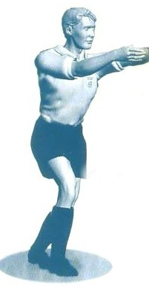8.Ko nozīmē tiesneša žests?
a)turpinām spēli
b) spēlētājam jāatstāj laukums
c) tiek veikta maiņa
d) padodiet bumbu

9. Ko nozīmē tiesneša žests?
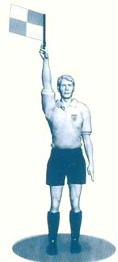
a) uzmanību ,sākam spēli
b) uzmanību, ir gūti vārti
c) aizmugure
d) uzmanību, spēle beigusies

10. Ko nozīmē tiesneša žests?
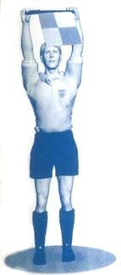
a) spēle beigusies
b) spēlētāju maiņa
c) spēlētājs guvis traumu
d) spēlētājs simulē

11. Ko nozīmē tiesneša žests?
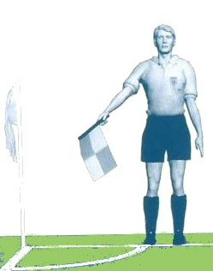
a) bumba jāievada no sānu līnijas
b) stūra sitiens
c) bumba vārtsargam
d) jānomaina bumba
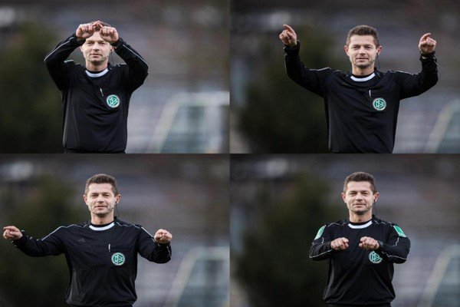
12. Ko nozīmē tiesneša žests?

a) tiesnesis skatīsies video
b) bumba bija vārtos
c)bumba nebija vārtos
d) tiesnesis rāda teleoperatoram,
ka spēle sākas
Tests MT-3 - MT-5
Futbola spēles noteikumi.
Atbildes.
1.Cik spēlētāju vienas komandas sastāvā vienlaicīgi drīkst atrasties laukumā?
a) 10 b)11 c)12 d) 9
2.Cik metrus no bumbas jāatrodas aizsargājošās komandas spēlētājam, kad tiek izpildīts soda sitiens?
a)7 b) 8,20 c) 9,15 d) 9,30
3.Cik minūtes ilgst futbola spēle?(Bez kompensācijas laika).
a)93 b)90 c)100 d) 95
4)Kāds ir futbola vārtu izmērs?
a) 6x2 b) 7x2,50 c) 7,30x 2,40 d)7,32x2,44
5.Vai spēlētājs drīkst atrasties laukumā ar priekšmetu, kurš var savainot pretinieku?
a)jā b)ja, tas nav redzams c) nē d) ar tiesneša atļauju
6.Kurš no tiesnešiem nosaka spēles beigas?
a) galvenais b) līnijtiesnesis c) video d) ceturtais
7.Saņemot kādu kartiņu spēlētājs tiek noraidīts no laukuma?
a) dzelteno b) sarkano c) zaļo d) melno

8.Ko nozīmē tiesneša žests?
a)turpinām spēli
b) spēlētājam jāatstāj laukums
c) tiek veikta maiņa
d) padodiet bumbu

9. Ko nozīmē tiesneša žests?
a) uzmanību ,sākam spēli
b) uzmanību, ir gūti vārti
c) aizmugure
d) uzmanību, spēle beigusies

10. Ko nozīmē tiesneša žests?
a) spēle beigusies
b) spēlētāju maiņa
c) spēlētājs guvis traumu
d) spēlētājs simulē

11. Ko nozīmē tiesneša žests?
a) bumba jāievada no sānu līnijas
b) stūra sitiens
c) bumba vārtsargam
d) jānomaina bumba
12. Ko nozīmē tiesneša žests?

a) tiesnesis skatīsies video
b) bumba bija vārtos
c)bumba nebija vārtos
d) tiesnesis rāda teleoperatoram,
ka spēle sākas

